TQM-全面质量管理

课程背景：
随着制造业的竞争越来越激烈，企业的发展正在面临巨大挑战。我们是否经常会为以下问题困扰：员工的品质意识差，产品不良率高，生产返工维修多，经常被客户投诉，制造成本高，工作差错屡改屡犯，管理人员忙乱不堪，材料、备品浪费严重，生产效率不理想。凡此种种情况，主要是由于企业“全面质量管理”即开展TQM不到位造成品质异常。
中国产品质量正处于一个产品升级的转型期，客户、消费者需求正逐步从品牌走向品质，从价格取舍迈向价值获得，这对企业产品质量提升是挑战，更是机遇。把握好时机，对产品进行精耕细作的管理，稳定产品质量、提升产品质量将是所有企业重中之重的工作，也是永恒的管理课题。 对于质量管理，每一个企业都在深度开展，从领导到员工的认知，从制度方案到工具方法的应用，无不是千方百计的想把质量管理，把质量提升，这不可置否。
但依然还存在很多问题：
为什么产品的质量一直不能稳定，时好时坏？——需要突破！
为什么同一个质量问题，屡次出现？——需要彻底解决!
为什么员工质量意识不强，执行总容易出错?—— 需要找到根源解决!
为什么隐藏的质量问题，没有人及时反馈？——需要找到切入口！
为什么一些简单的数据都容易出错？——需要有解决之道！
…………
这些都是很多企业管理者，很多质量管理人员的疑惑。
《TQM—全面质量管理》课程，是从质量管理稳定与提升需求出发，课程基于质量管理目标定位、从质量管理方法应用、质量过程标准建立与实施管理、质量人员的影响因素以及质量改善管理综合考虑设计，以质量管理的科学原理与实际质量管理过程相结合，希望通过课程学习，旨在帮助学员认识质量管理价值，运用相应的质量管理方法解决问题，提高产品质量，助推企业质量管理升级。
本课程是品质管理的重要应用课程，从质量治理实践过程中，从不同的方向对企业的全面质量管理实践进行归纳总结，通过案例的方式结合品质理论深入浅出的介绍了全面质量管理推行的应用过程，让学员通过讨论，对全面质量管理系统建设及推行有清晰的认知，并能结合企业的实际环境进行策划和推动，从而提升企业的质量管理水平。

课程收益：
● 理解TQM的思想，提高质量意识，掌握品质管理的必备技能
● 掌握TQM的工作方式，改进企业的品质管理体系
● 掌握TQM的工具、方法和关键点控制
● 制订品质计划，有效交流、沟通品质问题，协调处理品管事务
● 掌握TQM的操作技法，把握品管进程，理顺各横向部门与品质管理的工作关系
● 掌握5M1E管理与质量控制、质量信息沟通体制建立、有效管理质量改进过程
● 强化品质保证职能，明确人员的品质管理权责，提高团队整体素质

课程时间：2天，6小时/天
课程方式：讲师讲授+案例分析+视频互动+情景模拟+实操演练
课程对象：生产制造业的研发、设备、品质，生产等部门经理、主任、课长、班长、组长、线长、拉长、领班等中基层管理人员与品管人员及储备干部等

课程大纲
思考：任何事情都有可能失败，所以你必须事先做好预防
案例：差不多先生的启示
第一讲：TQM发展史及管理
一、质量关键
头脑风暴：何谓产品质量？
质量定义：质量是一组固有特性满足要求的程度
1．质量的七大维度
1）物质方面 2）操作运行方面 3）结构方面 4）时间方面
5）经济方面 6）外观方面 7）心里、生理方面
2．产品质量良好的4个条件
1）功能符合需求
2）使用性与操作性便利
3）产要有特色
4）质量稳定
3．质量的三个属性
1）广义性：不仅指产品质量，也包括过程和体系
2）时效性：质量随时间变化，需求在改变
3）相对性：同一产品不同的需求，导致质量不同
演练：根据本公司的现状，描述本公司内部存在哪些“质量”异常？
讨论：质量是检查出来的吗？为什么会有投诉？质量是谁的责任？
二、质量发展史
1. 从“物勒工名”谈质量管理
TQM定义：指一个组织以质量为中心，以全员参与为基础，目的在于通过顾客满意和本组织所有成员及社会受益而达到长期成功的管理途径。
2. 工业发展简史——三次工业革命
3. 质量管理简史
1）质量检验 2）质量统计 3）质量改善
4）质量设计 5）质量管理 6）质量习惯
三、TQM的“三全”观念
1. 全质量——TQM致力于综合质量最大化的目标
2. 全系统——TQM在整个生产系统中做到彻底的保障体制
3. 全员——TQM由各部门共同推行（客户、供应商、工程、质量、生产、设备）
四、TQM的5个基本特点
1. 全面性：全面质量管理的对象，是企业生产经营的全过程
2. 全员性：全面质量管理要依靠全体职工
3. 预防性：全面质量管理应具有高度的预防性
4. 服务性：企业以自己的产品或劳务满足用户的需要，为用户服务
5. 科学性：质量管理必须科学化，必须更加自觉地利用现代科学技术和先进科学管理方法
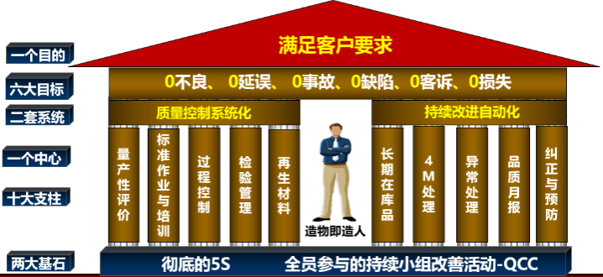
TQM模型

第二讲：TQM十大支柱
一、量产性评价
1. 量产评价的3个时机
1）新产品或零部件
2）对以前提交产品或零部件不符合项进行纠正时
3）设计文件、技术规范或材料规范的更改使产品发生了变化.
2．量产评价的内容：人、机、料、法、环、测、文
工具表单：《量产性评价检查表》
练习：各小组将根据工厂实际现状，凡是有“否”在课后组织编写公司质量体系
二、标准作业与培训
头脑风暴：质量从哪里来？
案例：麦当劳作业手册、肯德基的炸鸡
1. 标准化的4个目的：
1）技术储备 2）提高效率 3）防止再发生 4）教育训练
2. 标准化的实现路径——培训
讨论：员工哪些需要培训？
1）教育对人类的贡献：标准知识+人类大脑
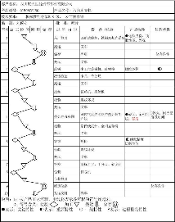
三、过程控制
解析：过程流程图
1. 各工序品质控制
工具参考：《检验标准书》
1）标准样品 2）限度样品 3）首检 4）巡检 5）末检
2. P-FMEA
工具表单：《失效模式分析表》
3. 三不制度
4. 控制计划
5. 过程检验
1）质检员误差防范
2）对检验工作监督抽查
四、检查管理
1. 对质检员误差防范 2. 粗心大意 3. 程序性
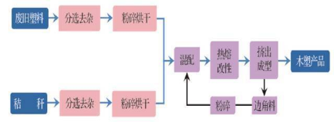
五、再生材料管理
1. 混合比率
2. 混合方法
六、长期在库品管理
1. 期限管理 2. 存储环境检查 3. 存储方法检查 4. 定期检验 5. 尽早使用
表单工具：《安全库存管理表》
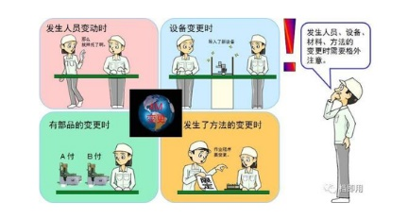
七、4M处理
1. 人-作业者的变更 2. 机-设备的变更
3. 料-材料变更 4. 法-方法变更
八、异常管理
1. 抽检方法（抽样方案）
2. 异常判断标准（不合格品控制图）
3. 异常处理程序（制程异常处理程序）
4. 异常处置措施（MRB）
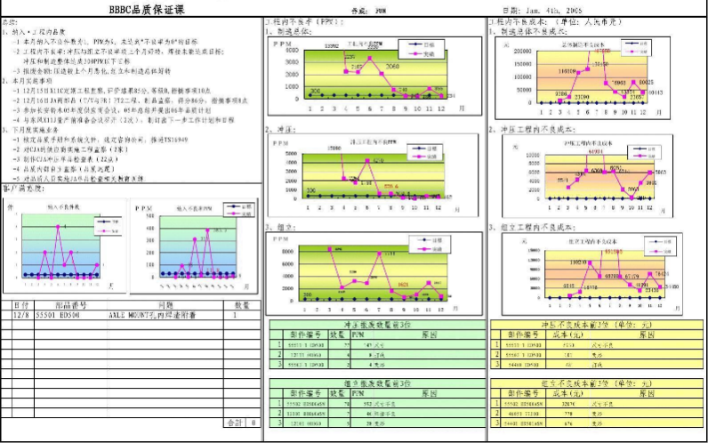
九、品质月报
1. 不良率统计（工具表单）
2. PPM
3. 月度品质指数
4. 品质趋势
5. 纠正措施实施
6. 预防措施实施
7. 人员培训
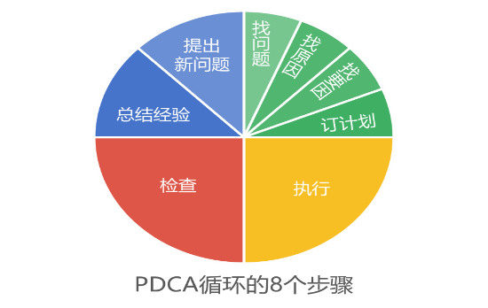
8. 体系改进
十、纠正与预防——8D问题分析与解决
1. 什么问题 2. 问题原因 3. 真实原因
4. 解决措施 5. 执行措施 6. 验证结果
7. 总结经验 8. 遗留问题

第三讲：TQM过程控制
一、常见品质异常分析工具
1. 质量管理的五大要素：人、机、料、法、环
2. 生产管理六大要素：人、机、料、法、环、测
二、来料控制
1. 来料检查一般步骤：来料→抽样→判定
2. IQC来料检查常用抽样手法
1）层次抽样法 2）对角抽样法 3）三角抽样法 4）S型抽样法
三、制程管制
1. 制程管制的8个步骤
1）确定制造流程——制造流程图
2）制造流程解析——5W2H
3）决定管制项目——质量工程图
4）实施作业标准化——导入教育与训练
5）管制图表的运用——依据检验记录
6）制程能力解析——是否符合规格或顾客的要求
7）问题分析解决——寻找异常原因，采取改善措施
8）制程之继续管制——延长管制界限
2. 制程管制的3大依据
1）《生产指令单》
2）《作业指导书》
3）《制程检验标准》
3. 制程管制的5个方法
1）首件检查
2）自主检查
3）检验站检查
4）制程巡回检查
5）重点制程管制
4. 制程异常处理的流程
1）了解异常——异常来源：人机料法环测
2）防止不良——要素：人机料法环
3）处理异常——方法：8D分析
5. 在制品(WIP)的管制
6. 制程质量分析
四、质量预防
演练：写出管理中的品质问题、针对品质问题提出原因分析、针对原因分析给出改善对策
1. 培养“人”自主管理
1）三按 2）三自 3）一控 4）三不 5）三分析
演练：结合企业实际，总结企业中可以提高“人”的品质的实例
2. 预防并提升“机”品质的7个维度
演练：结合企业实际，总结企业中可以提高“机”的品质的实例
3. 预防用错“料“的6个方法
演练：结合企业实际，总结企业中可以提高“料”的质量的实例
4. 预防并提升“法”品质的7个方法
演练：结合企业实际，总结企业中可以提高“法”的质量的实例
5. 预防并提升“环”的品质：“软环境+硬环境”的改变
演练：结合企业实际，总结企业中可以提高“环”的质量的实例

第四讲：TQM两大基石——夯实成果、筑牢防线、不断进取
一、彻底的5S
1. 5S：整理、整顿、清扫、清洁、素养
2. 日本5S的内涵
1）精益生活，以精致、节约为荣，拒绝浪费；
2）规则意识，以遵守规则为荣以“变通”为耻；
3）5S工作的整洁只是生活的一种延伸
4）习性以小气、吝啬为荣痛恨浪费
5）工作态度精益求精，不成功便做“鬼”。
二、全员参与的持续改善活动
持续改善方法：PDCA循环
故事：坚持才能产生伟大

